附件4

《医师定期考核结果通知书》样式
及其使用说明
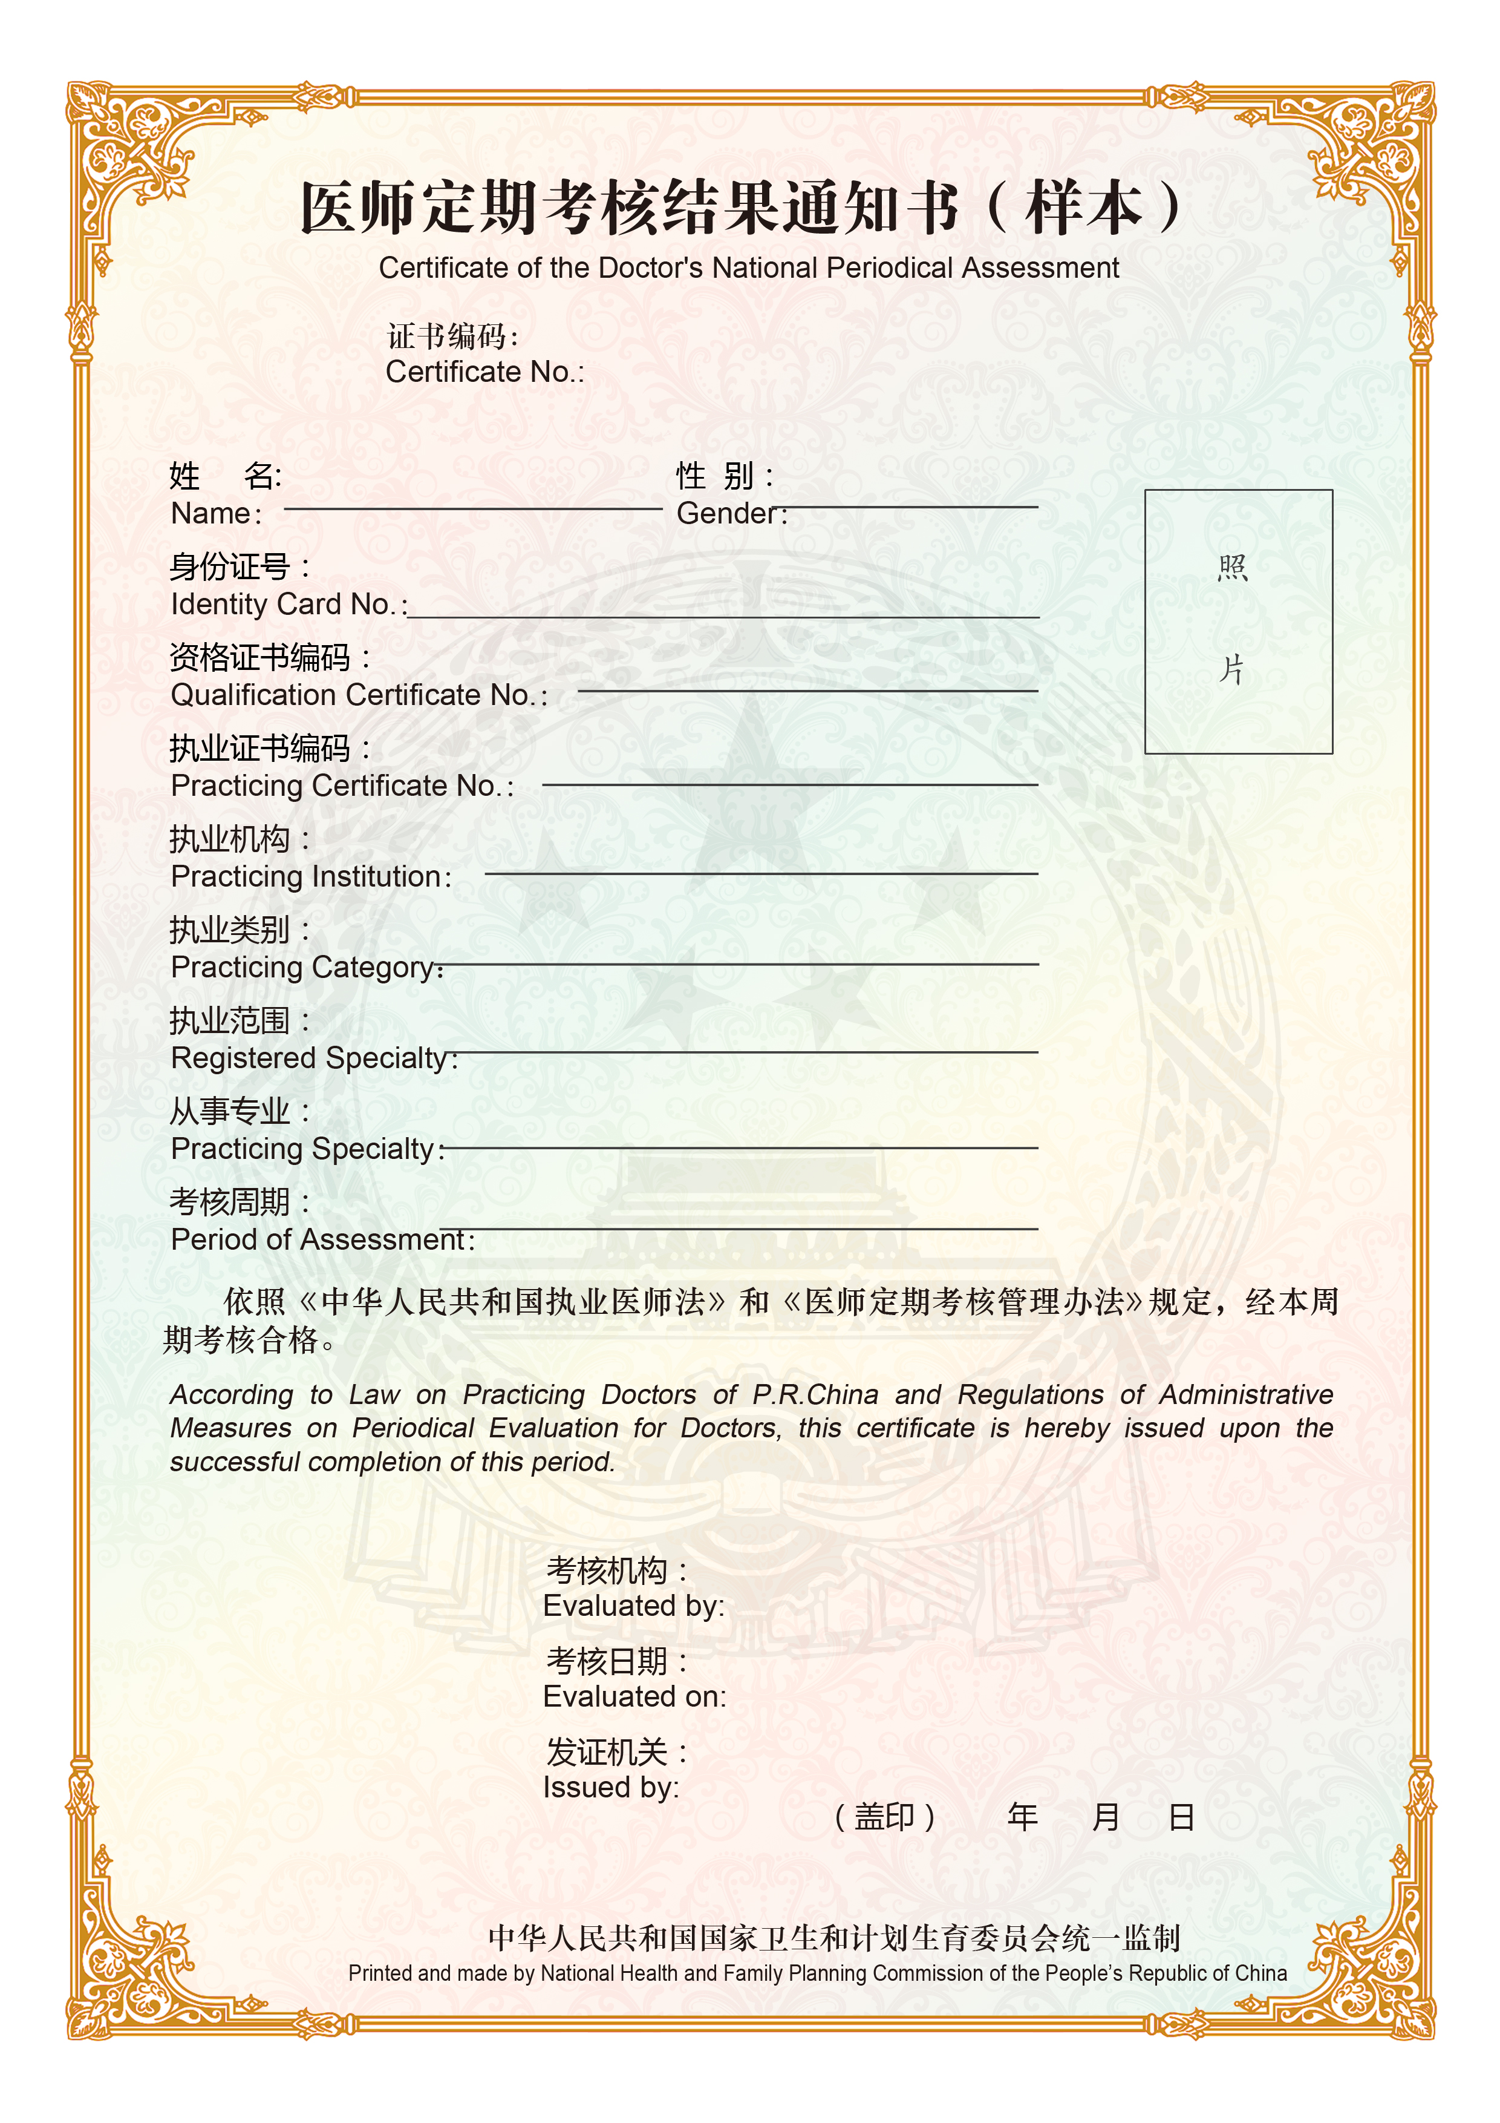
使用说明：
（一）【考核周期】栏记录内容以省级卫生（卫生计生）行政部门规定的考核周期为准；
（二）【证书编码】规则如下：
①15或18位身份证号码+②KH(定期考核码)+③考核年月码+④2位考核周期码。证书编码由25或28位数字加字母组成。证书编码在《考核登记管理系统》中具有唯一性和可追溯性。
示例：110101197312044561KH20120101
③
④
②Ú
①

